Pannacotta au chocolat Dulcey, compotée exotique et crumble
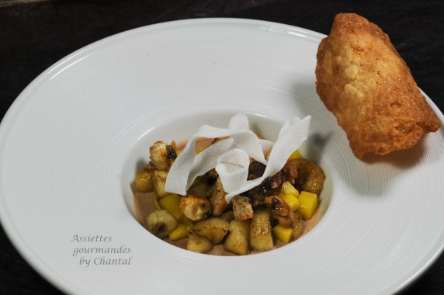
Ingrédients (pour 8 personnes):
Pannacotta: 125 g de lait, 220 g de Chocolat Dulcey, 10 g de glucose (ou miel), 2,5 g de gélatine, 250 g de crème fleurette.
2 bananes, 1 grosse mangue, 2 cuil. à s. de sucre en poudre
Fruits secs caramélisés: 30 g de cacahuètes, 70 g de noisettes, 50 g de noix, 60 g de sucre glace
Copeaux de noix de coco
Préparation:
Faire fondre le chocolat Dulcey et ajouter le glucose. Faire chauffer le lait, ajouter la gélatine réhydratée et essorée. Verser petit à petit sur le chocolat fondu. Ajouter ensuite la crème liquide froide.
Mixer et répartir dans des assiettes creuses ou des ramequins.
Peler les bananes et les mangues, les couper en brunoise; faire chauffer une poêle à feu vif et faire dorer rapidement la brunoise de mangue avec 2 cuil. à s. de sucre en poudre. Ajouter les dés de banane en fin de cuisson.
Répartir sur les pannacotta prises.
Fruits secs caramélisés:
Mélanger les fruits secs et le sucre glace; faire chauffer à feu moyen pour caraméliser.
Laisser refroidir et concasser grossièrement. Répartir sur a compotée de fruits .
Ajouter quelques copeaux de noix de coco.
Servir aussitôt.
www.assiettesgourmandes.fr

